中国农业大学
固定资产盘点操作指南

国有资产管理处
2024年2月

目录
一、资产盘点的工作流程 3
二、领用人自查流程 3
三、单位资产管理员操作指南 5
1.代为自查 5
2.添加其他盘点人 7
3.查看盘点进度 7
4.实地核查与抽查 8
5.修改盘点结果 8
6.对盘点结果总结并报国资处 11

一、资产盘点的工作流程
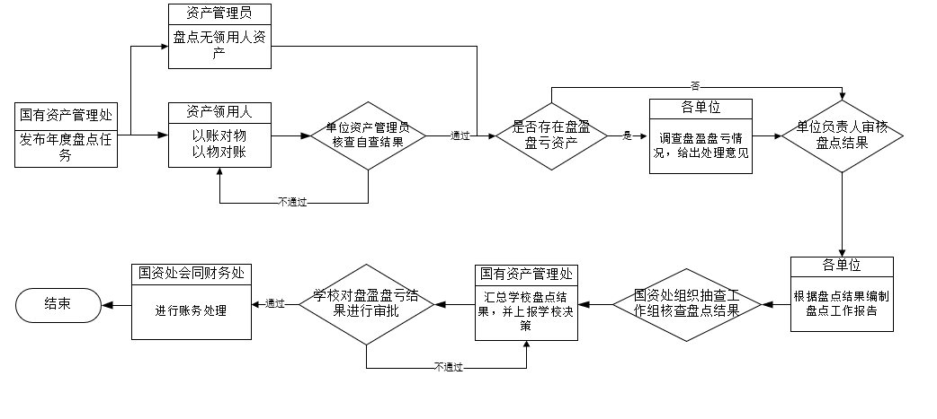

二、领用人自查流程
(一)通过系统盘点
第一步，登录系统：方法一：通过学校综合服务平台-办事大厅-选择702资产管理平台或704采购平台；方法二：直接进入国有资产管理系统（以下简称为“系统”）（http://cg.cau.edu.cn/sfw/），建议使用谷歌浏览器。
第二步，进入自查界面：在左侧导航栏点击【我领用的资产】，选择右上角的【待自查/盘点（*台）】功能，进入个人自查页面，如下图所示：
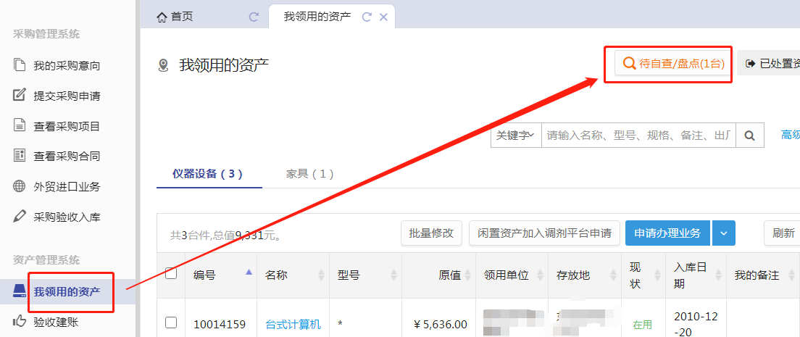
第三步，实地自查盘点：可在自查状态 “待自查/盘点”中，点击【待自查/盘点资产导出】下载并打印资产清单，对照资产清单对本人领用资产进行一一实地核查（资产清单将显示领用人在不同单位领用的所有资产），做好自查记录。
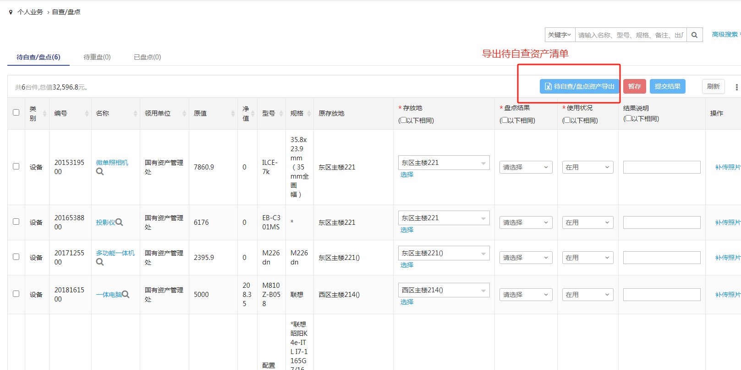
第四步：在线填报自查结果：根据实际资产核查情况，在系统中勾选经实地核查的资产，确认或修正相关资产的实际“存放地”、“盘点结果”和“使用状况”等信息（相关信息可从下拉菜单中选择），如有必要可补传资产照片。若盘点结果为有账无物，则必须在备注栏里写明情况。自查结果填写完成后勾选资产，点击【提交结果】按钮，即可完成自查/盘点，如下图所示：

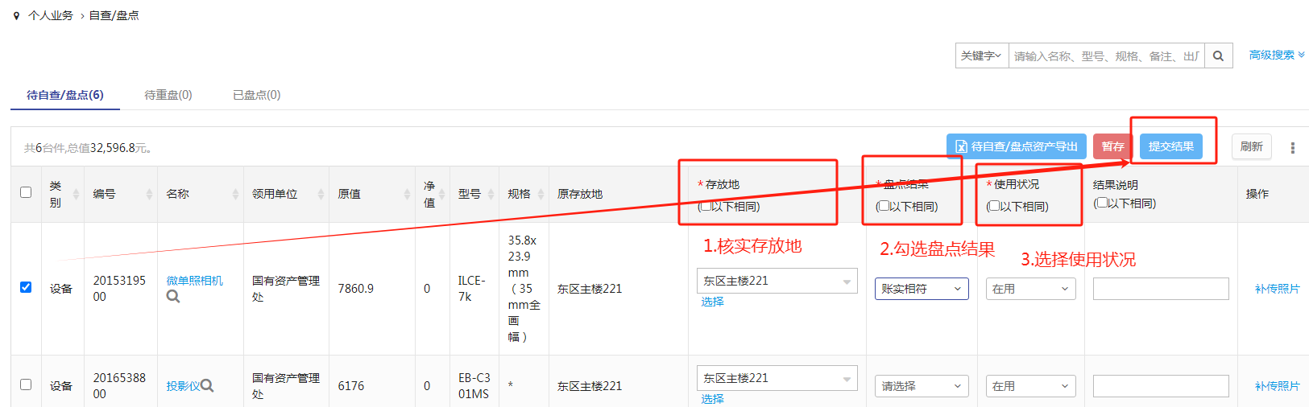
（二）手机微信端盘点
通过手机微信【中国农业大学】企业号，查找【国资服务】企业号，从栏目底部选择【掌上办事】-【资采通平台】，点击资产业务的【待自查】，根据实际情况选择【盘点结果、使用状况】等信息，点【提交】即盘点成功。
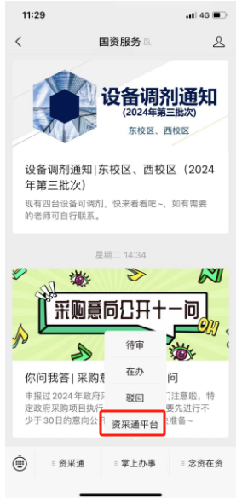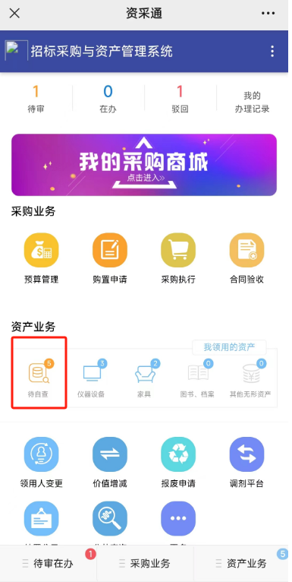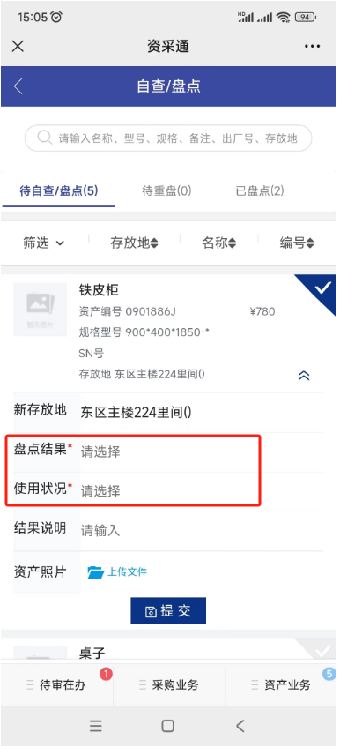
自查结果说明：
- 自查结果的选择：
- 账实相符：适用于账、物相符的资产。
- 有账无物：如果有账目没有实物，请填写附件2，领用人本人签字后交由单位资产管理员。如有证明人需证明人签字、如有证明材料需附后，如属于同类或同原因数量较多的资产可另附明细表。有账无物资产将根据学校相关规定进行处理。
- 其他情况：
- 存在闲置资产的（可正常使用），请填写附件4，交资产管理员优先在本单位调剂，本单位调剂不成功的，可报国资处在校内调剂。
- 有物无账：如果有实物没有账目，请填写附件3，领用人本人签字后交由单位资产管理员。
- 领用人变更：如果该资产已经移交给本单位的其他老师，可先进行领用人变更，变更完成后，新领用人对该资产进行盘点。
- 调拨：如果资产已经调拨到其他单位使用，请及时在系统里办理资产调拨，调拨完成后需新领用人对该资产进行盘点。

三、单位资产管理员操作指南

1.代为自查
适用于资产管理员协助不在岗等人员盘点。
单位资产管理员点击【单位】-【资产清查盘点】-【资产盘点任务】，可查询到单位所负责的盘点核查任务，点击【处理】进入盘点任务首页。进入盘点任务首页后，点击【去盘点】即可进入盘点资产清单页面进行盘点，如下图所示。
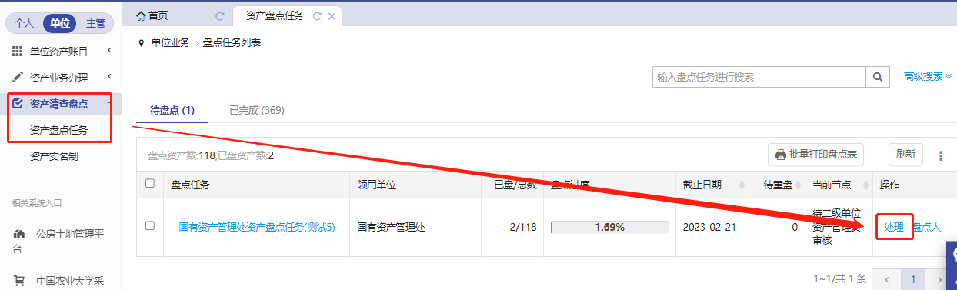
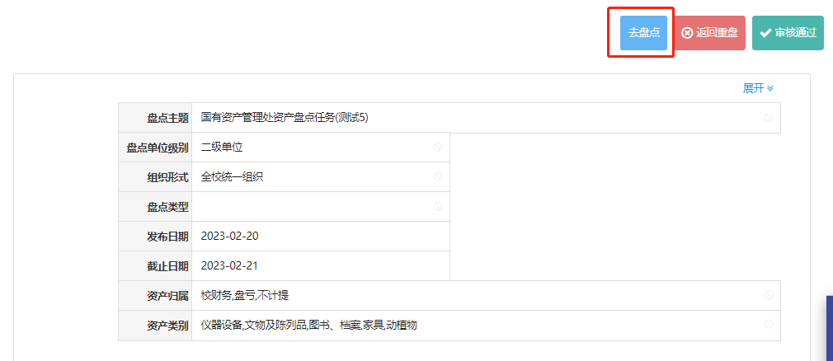
在资产盘点页面，点击【excel盘点】，根据领用人等高级查询条件，查询其待盘点的资产，点击【导出清单线下盘点】，导出资产清单。根据资产清单，对领用人领用的全部固定资产账目进行资产实物盘点，并需按照实际盘点情况代不在岗人员提交附件2等附件材料，如下图所示
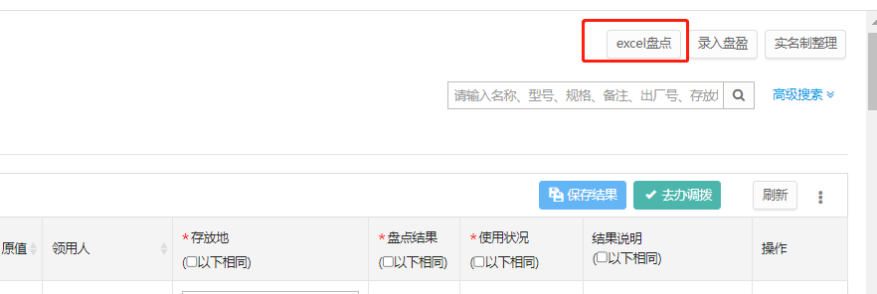
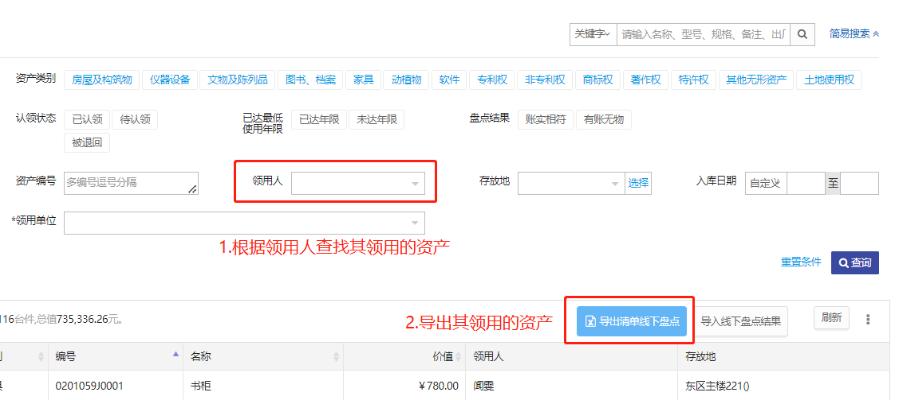
依据实地盘点结果，在系统中确认或修正相关资产的“存放地”、“盘点结果”、“使用状况”等信息（相关信息可从下拉菜单中选择），修改完成后，选择修改后的资产，点击【保存结果】，即可保存盘点结果（盘点结果为“有账无物”，必须填写备注说明情况），如下图所示。
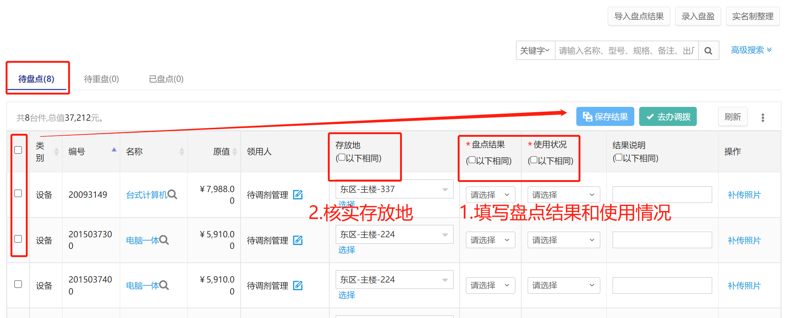
除在系统中直接填写盘点结果外，也可在导出的资产清单中填写盘点结果，填写完成后点击【导入线下盘点结果】将资产清单导入系统中，即可完成盘点结果批量录入（盘点结果为“有账无物”，必须填写备注说明情况），如下图所示。
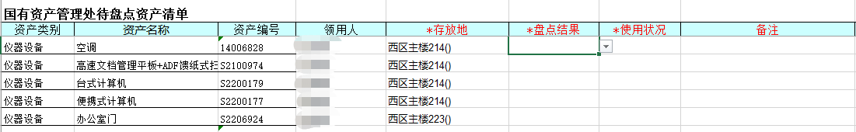
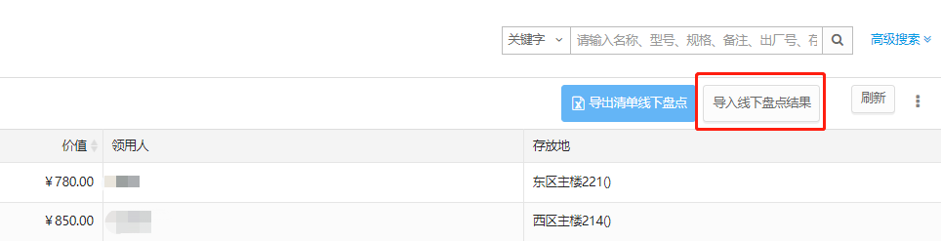

2.添加其他盘点人
资产管理员可以根据本单位资产管理与分布特点，设置其他盘点人协助资产管理员进行盘点工作（其他盘点人的盘点权限与资产管理员相同，一经添加不可修改或删除，请谨慎添加）。点击【单位】-【资产清查盘点】-【资产盘点任务】-【盘点人】即可添加，如下图所示。
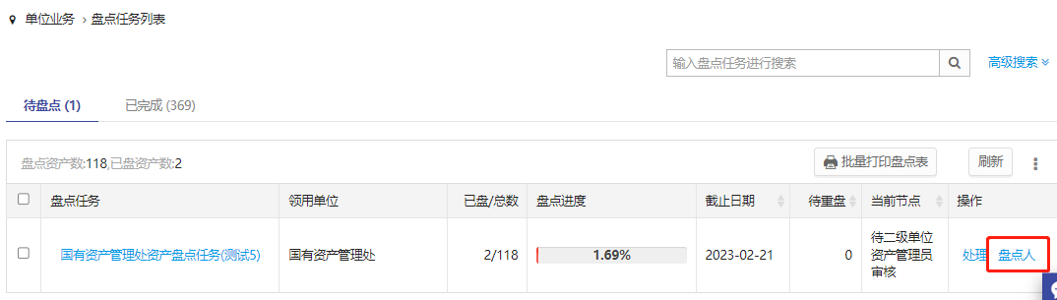

3.查看盘点进度
单位资产管理员点击盘点任务名称，任务详情页面点击【进度监控】，可按领用单位、领用人查看本单位盘点进度。
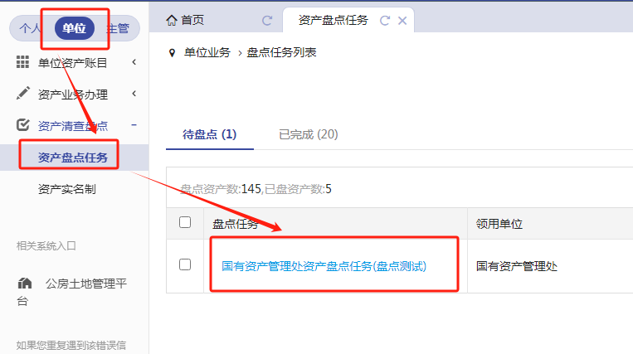
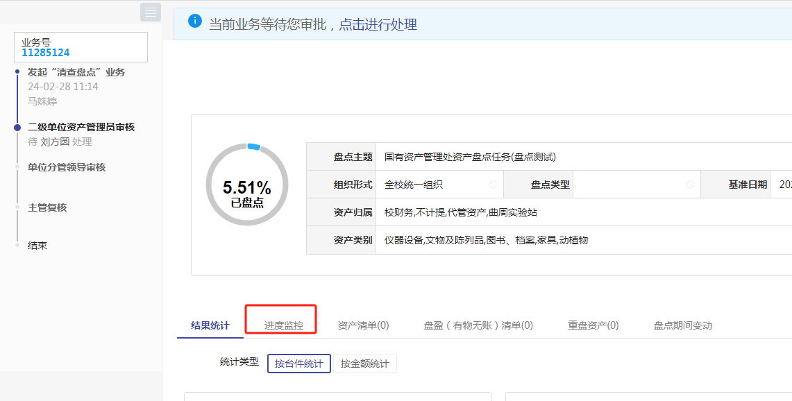
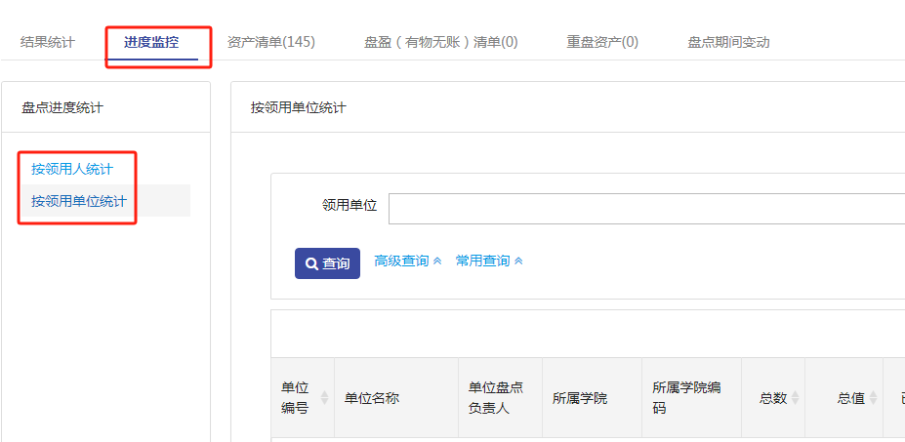

4.实地核查与抽查
在资产领用人自查结束后，单位资产管理员须对自查结果进行实地核查与抽查。
（1）对领用人自查结果为账实不符的固定资产进行认真核查；
（2）对自查结果为账实相符的固定资产按不少于其总数5%比例进行抽查，其中单价大于10万元的资产必查，请详细记录实地核查与抽查资产情况，便于后期在线填报。

5.修改盘点结果
第一步，进入清查界面：登录系统后，单位资产管理员点击【单位】-【资产清查盘点】-【资产盘点任务】，可查询到单位所负责的盘点核查任务，点击【处理】进入盘点任务首页。点击【去盘点】即可进入盘点资产清单页面填报盘点核查结果，如下图所示。
第二步，根据实地资产核查情况，在系统中修正相关资产的“存放地”、“盘点结果”、“使用状况”等信息（相关信息可从下拉菜单中选择），并在“结果说明”处标注出已抽查核实的资产情况（与自查结果是否相符或账、物是否相符）。点击领用人旁边按键，可修改领用人。点击“操作”一栏下方【补传照片】可上传资产照片（非必传），如下图。
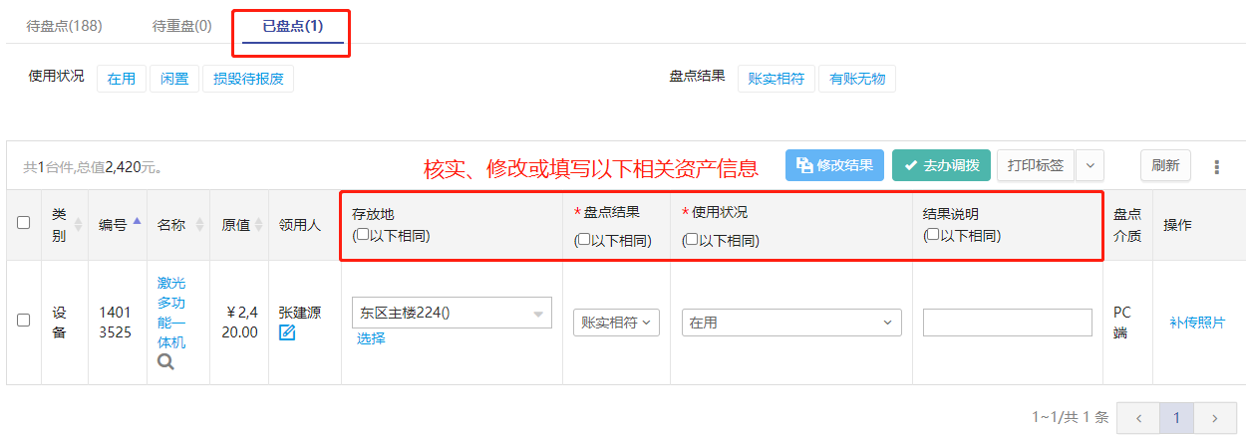
修改完成后，选择修改后的资产，点击【修改结果】，即可保存修改内容，如下图所示。若有资产已被调拨到其他部门，选择已被调拨资产，点击【去办调拨】可直接办理调拨业务。

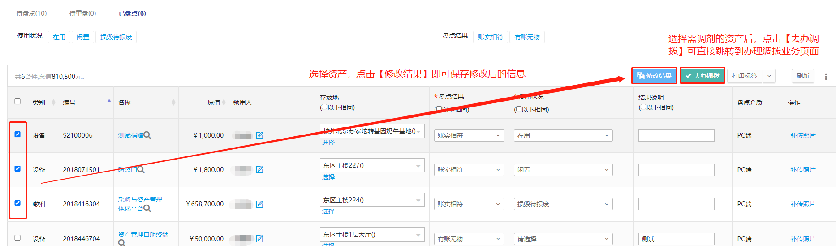
若资产出现有物无账即盘盈的情况，点击【录入盘盈】，进入盘盈操作页面，进行有物无账资产录入，如下图所示。
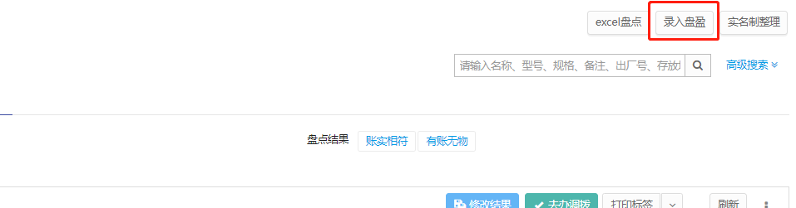
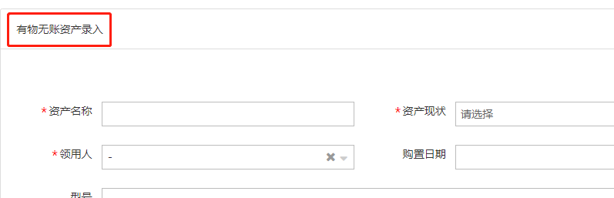
核查结果说明：
- 核查结果和损益类型说明：
- 账实相符：适用于账、物相符的资产，存放地完整。
- 有账无物：根据领用人提交的附件2等材料进行核查，并在系统的“核查结果”中确认或选择“有账无物”，确认无误后需主管领导签字、单位盖章。
- 其他情况：
- 有物无账：根据领用人提交的附件3等材料进行实地核查。确认无误后需主管领导签字、单位盖章，并提醒领用人及时办理固定资产补入，办结后将补入资产编号补充到附件3。
- 领用人变更：资产管理员及时提醒领用人进行领用人变更业务，或者资产管理员在【单位资产查询】中修改领用人，变更后需新领用人对该资产进行盘点。
- 调拨：由单位资产管理员进行资产调拨，调拨完成后需新领用人对该资产进行盘点。
第三步，导出本单位盘点单：全部盘点结束后，选择单位盘点任务，点击【批量打印盘点表】可导出本单位的盘点单，资产管理员核实无误后可打印纸质版留存（无需交国资处），以备审计等查询。
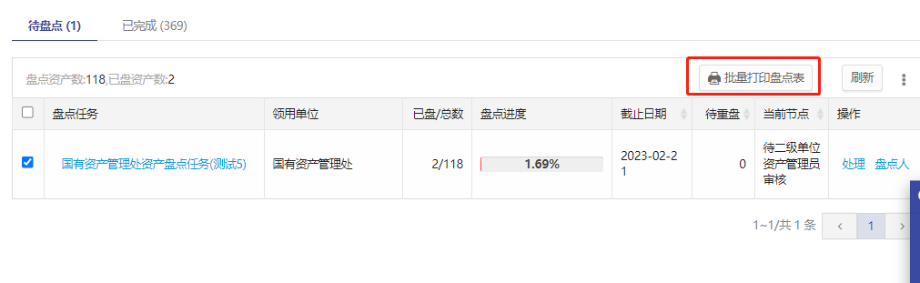
第四步，提交盘点核查结果：全部盘点结束后，在盘点任务首页点击【审核通过】，盘点结果被反馈至单位分管领导，可在资产盘点任务列表中查看当前节点，如下图所示。
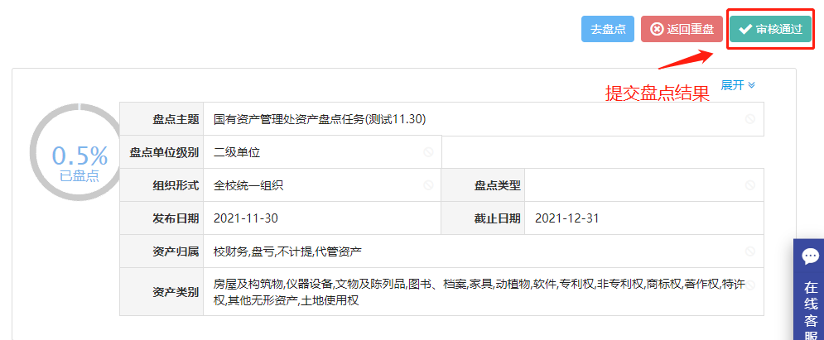
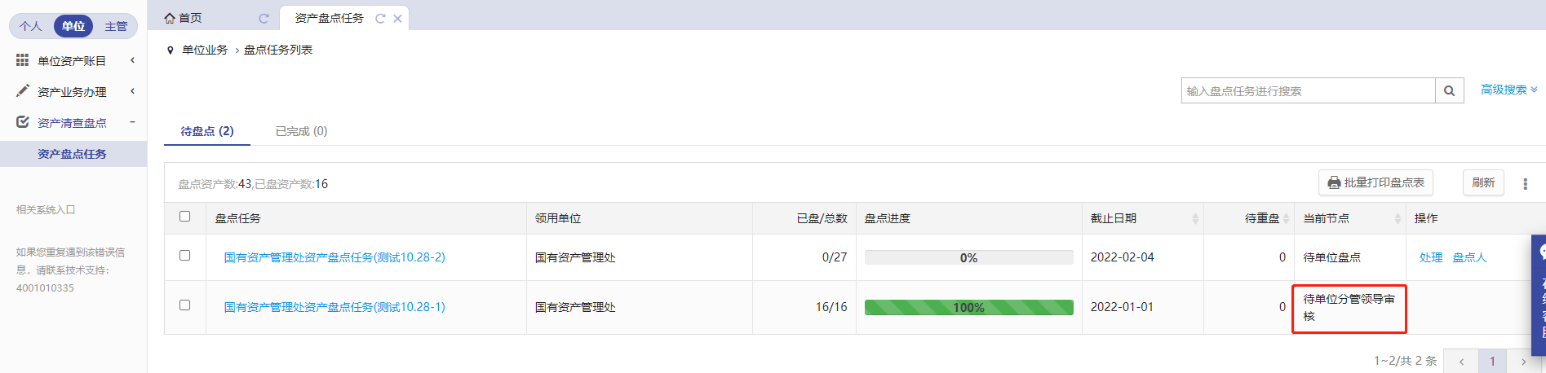
第五步，查看盘点结果：在资产任务盘点清单中查看盘点进度及当前节点，若盘点进度为100%，状态显示已完结，则资产盘点结束，如下图。
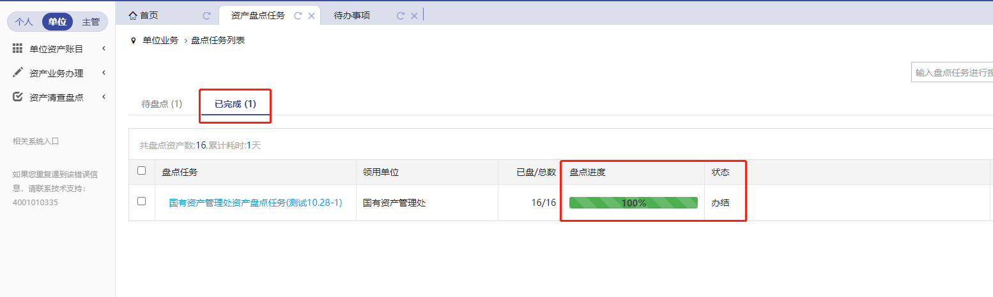

6.对盘点结果总结并报国资处
盘点核查完毕后，总结盘点结果，撰写盘点报告，及时对资产管理暴露出的问题进行总结和整改。

